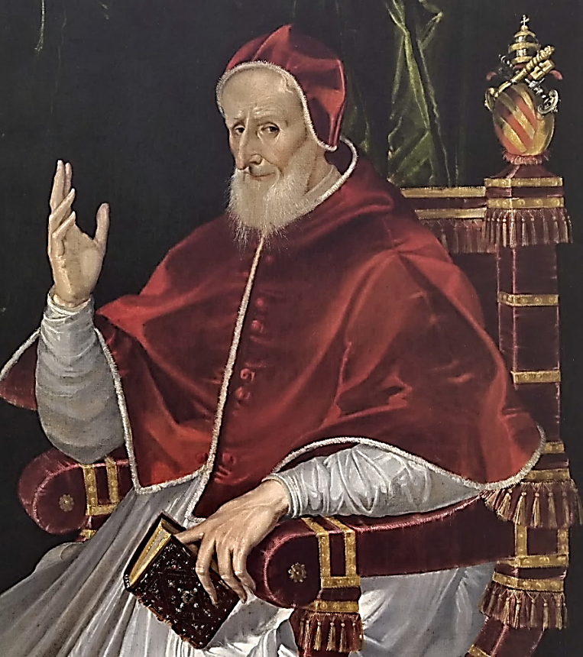
Sf. PIUS al V.-lea
Pius Pp V.
30. aprilie, comemorare neobligatorie
Poziția: papă OP
Deces: 1572
Atribute: veșmânt dominican sau veșmânt papal, barbă și perciuni, rozariul, cartea
BIOGRAFIA
Provenea din Bosca din Alessandria. Numele inițial a fost Mihai Ghislieri, de la 16 ani a fost dominican cu numele de Alessandrino și la 24 de ani a devenit preot și profesor de teologie. A trăit ascetic. A fost chemat ca inchizitor, a devenit episcop și cardinal. În anul 1566 a fost ales papă. Pe spirituali îi conducea spre sfințenie pentru a fi exemplu pentru oameni. A făcut o reformă, care adapta liturghia după 400 de ani. A editat un nou catehism și a asigurat traducerea acestuia. A stabilit regulile pentru rugăciunea rozariului și a introdus sărbătoarea Fecioarei Maria a Rozariului ca mulțumire pentru victoria creștinilor asupra Turcilor la Lepante. A murit la vârsta de 68 de ani.

REFLECȚII PETRU MEDITAȚIE

CU ROZARIUL SE ÎNVINGE
S-a născut la 17.01.1504 în orășelul Bosco, lângă Alessandria, în nord-vestul Italiei. Strămoșii au fost nobili, care în timpul războaielor civile au pierdut totul. Părinții au fost atât de săraci, încât nu au putut să-i ofere o educație mai mare, după care tânjea din copilărie. În final, la vârsta de 14 ani a reușit cu ajutorul unui cunoscut să înceapă școala dominicană la Voghere. Cu doi ani mai târziu a cerut primirea în ordin și a primit, pe lângă numele de botez Mihael, numele de Alessandrino. După noviciat, mânăstirea i-a facilitat studiile teologice ale ordinului la Figevan, la Bologna și la Veneția, unde în anul 1528 a primit sfințirea de preot. Primiția trebuia să o aibă la Bosco, dar pentru că orășelul era distrus și biserica dărâmată, a sărbătorit primiția cu participarea părinților la Sevadia. Curând după aceasta, prin studii complementare a dobândit titlul de lector. Apoi a predat teologia timp de 16 ani. Cu mare plăcere citea viețile sfinților cu dorința să urmeze virtuțile acestora. Exersa smerenia prin faptul, că ajuta la treburile casnice pentru menținerea curățeniei și a ordinii, își adăuga posturi și s-a străduit să trăiască ascetic. Treptat a fost prior și abate la trei mânăstiri. A fost un predicator neobosit și un confesor zelos. Fraților călugări le inocula dragostea pentru știință, pentru evlavie și singurătate. În drumurile sale se ruga rozariul.
În anul 1542, a fost stabilit apărător oficial al credinței catolice. A devenit membru al inchiziției, care a avut un nume rău, mai ales în țările, unde domnitorii au abuzat de ea, pentru scopuri politice. Misiunea lui Michael Alessandrino a fost să ajute constate și să suprime erezia în Pavia. În anul 1546, a devenit inchizitorul diecezei de Como și cu 11 ani mai târziu comisar general a inchiziției romane în anul următor principalul inchizitor. Din anul 1556, a fost episcop și în anul 1557, a fost numit cardinal.
În timpul proceselor inchiziției proceda dezinteresat și cu deplină atenție, având în grijă adevărul și dreptatea. Cu toate acestea s-a întâlnit cu suspiciunea și cu dușmănie fățișă. Papa Pius al IV.-lea i-a limitat puterea și în anul 1560 a fost stabilit episcop de Modena, în nord vestul Italiei. Instituția principalului inchizitor însă i-a rămas chiar cu primirea numirii de episcop. În anul 1564, s-a îmbolnăvit grav și se gândea că i-a venit sfârșitul. Însă s-a însănătoșit, dar spre sfârșitul anului următor a murit papa Pius al IV.-lea.
Cardinalii, inițial au vrut să-l aleagă papă pe arhiepiscopul de Milano Carol card. Boromei, dar acesta s-a străduit, ca la 07.01.1556, să fie ales Michael Alessandrino Ghislieri. Acesta, cu smerenie a început să se apere, dar apoi și-a ales numele de Pius al V.-lea.
Cu reînnoirea a început la curtea papală. A diminuat de zece ori numărul funcționarilor. Nu a lăsat preoți și episcopi la Roma, fără acordul regular. A intervenit și împotriva călugărilor călători, hoților și prostituatelor. Pe clerici îi conducea spre o viață sfântă, s-a străduit din răsputeri să revigoreze slujirea parohială și organizațiile de binefacere. Reformele, pe care se străduia să le implementeze în dieceza de Roma, le-a cerut și în alte părți de la episcopi și preoți. S-a îngrijit de terminarea și editarea noului catehism, breviar și misal. Sprijinea traducerile catehismului catolic în alte limbi, pentru a ajuta Biserica în timpul lecțiilor de religie. Pentru elaborarea celei mai bune traduceri a sfintei Scripturi, a fondat comisia biblică. Lipsită de laudă a fost doar respectarea dispozițiilor inchiziției, din timpul lui Paul al IV.-lea.
Pius al V.-lea a fost un bun conducător spiritual, dar nu politic. De aceea a fost criticat pentru lupta sa împotriva bisericismului de stat în țările, care au fost cele mai fidele Bisericii, și pentru excomunicarea reginei Elisabeta a Angliei, chiar dacă a fost vorba de bazele dreptului canonic. Biserica, involuntar a afectat și îngreunat poziția credincioșilor în Anglia.
Avea relații bune cu oamenii din Roma, de care a reușit să se atașeze, chiar dacă a limitat jocurile zgomotoase și luptele cu taurii. Invita la Roma predicatorii dominicani și el însuși împreună cu oamenii a fost prezent la prezentarea acestora. În timpul pontificatului său pe teritoriul Germaniei de azi s-a reușit avansarea protestantismului. Pe teritoriul Poloniei, unde amenința revolta religioasă, s-a reușit echilibrarea situației în avantajul Bisericii. Biserica se dezvolta promițător și în America Centrală și America de Sud. Împotriva turcilor, Pius al V.-lea a reușit să formeze liga marină anti- turcească din spanioli și venețieni, cu aportul statului papal. Flota adunată, care trebuia să oprească atacurile turcești în Marea Mediterană, după nereușitele de început a învins la 07.10.1571 lângă portul grecesc Lipante. A contribuit la aceasta rugăciunea rozariului, a cărui formă definitivă a stabilit-o Pius al V.-lea în anul 1569, Cineva a scris, că sultanul turcesc Soliman deja la asediul orașului Siget a declarat: „Nu mă tem de armatele creștine, nici de armele creștine, dar îmi este frică foarte mare de rugăciunile papei.” În amintirea victoriei de lângă Lepante, acest papă a introdus în aniversarea victoriei și amintirea Fecioarei Maria a Rozariului. În litanie a introdus și rugămintea: „Ajutorul creștinilor, roagă-te pentru noi!”
La începutul anului 1572 starea de sănătate a lui Pius al V.-lea s-a înrăutățit și putea să lucreze doar cu dureri foarte mari. Încă la 21.04. a efectuat vizita celor șapte biserici și la 30.04. a simțit moartea care se apropia, și a dispus să fie îmbrăcat în veșminte călugărești dominicane. A primit ultimele sacramente și în timpul marilor dureri se ruga: „Doamne mărește-mi suferințele, dar și răbdarea mea.” Cu abandonarea în voința lui Dumnezeu a murit ziua următoare.
Funeraliile s-au realizat în bazilica sf. Petru și în anul 1588 papa Sixtus al V.-lea a dispus transferul rămășițelor sale în bazilica romană S. Maria MNaggiore. Papa Clement al X.-lea, în anul 1672 l-a beatificat și Clement al XI.-lea în anul 1712 l-a canonizat.
HOTĂRÂRE, RUGĂCIUNEA
Nu voi uita niciodată de ajutorul creștinilor și de puterea rugăciunii a sf. rozariu, pentru care mă voi ruga acum pentru întreaga Biserică.
Dumnezeule, Tu ai dat Bisericii pe sfântul papă Pius, ca să vegheze asupra curăției credinței sale și să realizeze reînnoirea liturghiei sale; la intervenția lui întărește în noi credința vie și iubirea eficientă, pentru ca să putem participa, la ceea ce faci în comuniune cu poporul tău. Te rugăm pentru aceasta prin Fiul Tău Isus Cristos, Domnul nostru, căci el împreună cu Tine, în unire cu Duhul Sfânt viețuiește și domnește în toți vecii vecilor. Amin
(rugăciunea de încheiere din breviar)

Cu acordul autorului paginilor www.catholica.cz a tradus și pregătit pentru tipar, Iosif Fickl
Corectura: Maria Fickl

